ПУБЛИЧНОЕ АКЦИОНЕРНОЕ ОБЩЕСТВО
«ПОЛТАВСКИЙ АВТОАГРЕГАТНЫЙ ЗАВОД»

УСИЛИТЕЛИ ПРИВОДА УПРАВЛЕНИЯ СЦЕПЛЕНИЕМ ПНЕВМОГИДРАВЛИЧЕСКИЕ
14.1609010/-10/-20/-30/-40/-50/-01/-11/-21/-31/-41/-51
121.1609010/-10

ОПИСАНИЕ
НАЗНАЧЕНИЕ, ПРИМЕНЯЕМОСТЬ, УСТРОЙСТВО,
ПРИНЦИП РАБОТЫ

ПОЛТАВА, 2016
Назначение
Усилители привода управления сцеплением пневмогидравлические 121.1609010/-10, 14.1609010/-10/-20/-30/-40/-50/-01/-11/-21/-31/-41/-51 служат для уменьшения усилия, прикладываемого к педали сцепления водителем.
Техническая характеристика

Усилители привода управления сцеплением пневмогидравлические 14.1609010/-10/-20/-30/-40/-50/-01/-11/-21/-31/-41/-51
Рабочая среда  Рабочая тормозная жидкость | Сжатый воздух  «Томь» ТУ 6-01-1276-82  «Нева» ТУ 6-01-34-93  DOT3, DOT4
Рабочий ход толкателя, мм | 85±2
Рабочие давление сжатого воздуха, МПа | от 0,65 до 0,85
Рабочие давление жидкости, МПа  Максимальное давление жидкости, МПа | До 1,2  7,0
Усилие на толкателе при давлении сжатого воздуха:  0,65, МПа  0,80, МПа | Не менее 5000 Н  Не менее 6200 Н
Температурный интервал, °С | От минус 45 до плюс 80

Усилители привода управления сцеплением пневмогидравлические 121.1609010/-10
Рабочая среда  Рабочая тормозная жидкость | Сжатый воздух  «Томь» ТУ 6-01-1276-82  «Нева» ТУ 6-01-34-93  DOT3, DOT4
Рабочий ход толкателя, мм | 70±2
Рабочие давление сжатого воздуха, МПа | от 0,65 до 0,85
Рабочие давление жидкости, МПа  Максимальное давление жидкости, МПа | До 1,2  7,0
Усилие на толкателе при давлении сжатого воздуха:  0,65, МПа  0,8, МПа | Не менее 5000 Н  Не менее 6200 Н
Температурный интервал, °С | От минус 45 до плюс 80

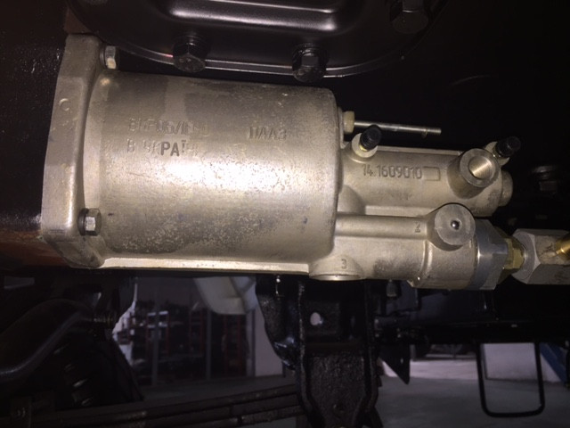

Усилитель привода управления сцеплением
пневмогидравлический 14.1609010-01, установленный на автомобиль КрАЗ

Принцип действия
Усилители привода управления сцеплением пневмогидравлические 14.1609010/-10/-20/-30/-40/-50/-01/-11/-21/-31/-41/-51
При нажатии на педаль сцепления давление жидкости из главного цилиндра передается по трубопроводам в пневмогидроцилиндр через подвод «4» в полость В (см. Рисунок 1), где воздействует на гидравлический шток 2 и пневматический поршень 3, который воздействует на клапан 4. Клапан 4 открывает доступ сжатого воздуха из подвода «1» в полость А, увеличивая силовое воздействие толкателя 5 на вилку выключения сцепления. С помощью следящего устройства автоматически изменяется давление воздуха поступающего в ПГУ в зависимости от усилия воздействия водителя на педаль сцепления. После снятия усилия с педали, давление жидкости в пневмогидроцилиндре сбрасывается, пневматический клапан следящей системы закрывается, пневматический поршень 3 устанавливается в исходное положение. С помощью прижимной пружины 6, толкатель 5 всегда связан без зазорно с вилкой выключения сцепления, муфтой, диафрагменной пружиной корзины сцепления и нажимным диском сцепления. При износе накладок ведомого диска сцепления беззазорная связь обеспечивает отслеживание поршнем 7 ПГУ износа – поршень 7 по мере износа все больше перемещается вглубь ПГУ и воздействует на индикатор износа 8. Указатель индикатора износа все больше выдвигается под действием поршня 7, шайба 9 указателя отходит от корпуса 1 и достигает критического зазора между корпусом и шайбой (износ накладок достигает критической величины), требуется замена ведомого диска.

Усилители привода управления сцеплением пневмогидравлические 121.1609010/-10
При нажатии на педаль сцепления давление жидкости из главного цилиндра передается по трубопроводам в пневмогидроцилиндр через подвод «4» в полость В (см. Рисунок 2), где воздействует на гидравлический шток 2 и пневматический поршень 3, который воздействует на клапан 4. Клапан 4 открывает доступ сжатого воздуха из подвода «1», сжатый воздух через канал Г поступает в полость А, увеличивая силовое воздействие вилки 5 на вилку выключения сцепления. С помощью следящего устройства автоматически изменяется давление воздуха поступающего в ПГУ в зависимости от усилия воздействия водителя на педаль сцепления. После снятия усилия с педали, давление жидкости в пневмогидроцилиндре сбрасывается, пневматический клапан следящей системы закрывается, пневматический поршень 3 устанавливается в исходное положение.
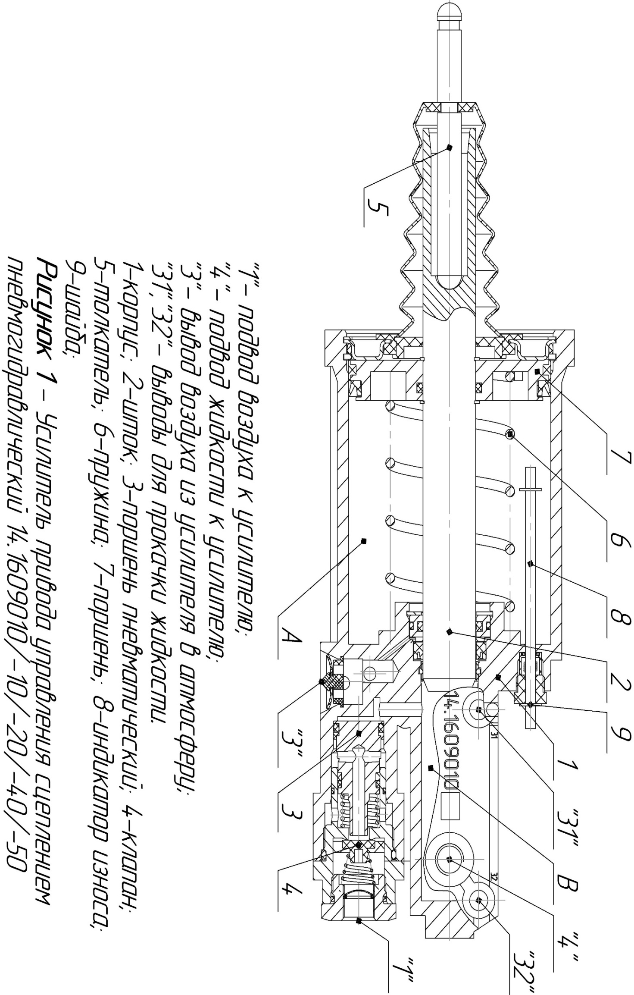
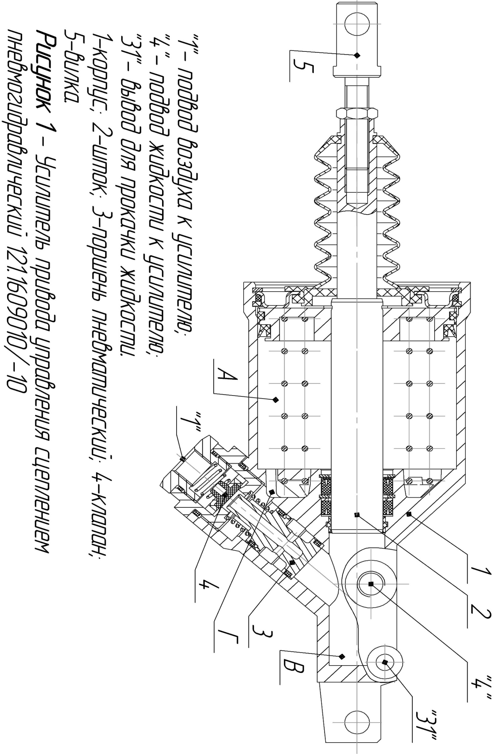
Информация об аналогах других фирм производителей УПГ
Информация об аналогах усилителей привода управления сцеплением пневмогидравлических, выпускаемых другими производителями УПГ, в частности, фирмами WABCO, KNORR-BREMSE, Волчанский агрегатный завод, ОАО «БелОМО» и используемых для комплектации автомобилей, выпускаемых на автомобильных предприятиях Белоруссии, России, Украины, а также марки автомобилей, на которые устанавливаются данные УПГ представлены в таблице 1.

Таблица 1

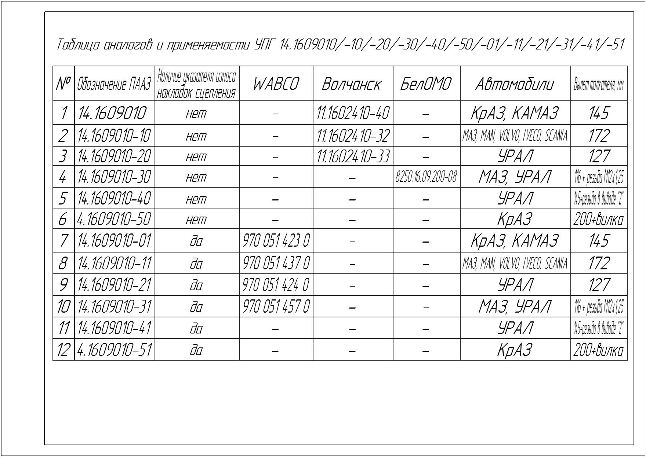

Общий вид и основные технические характеристики аналогов усилителей привода управления сцеплением пневмогидравлических, выпускаемых другими производителями УПГ представлены в Таблице 2.
Таблица 2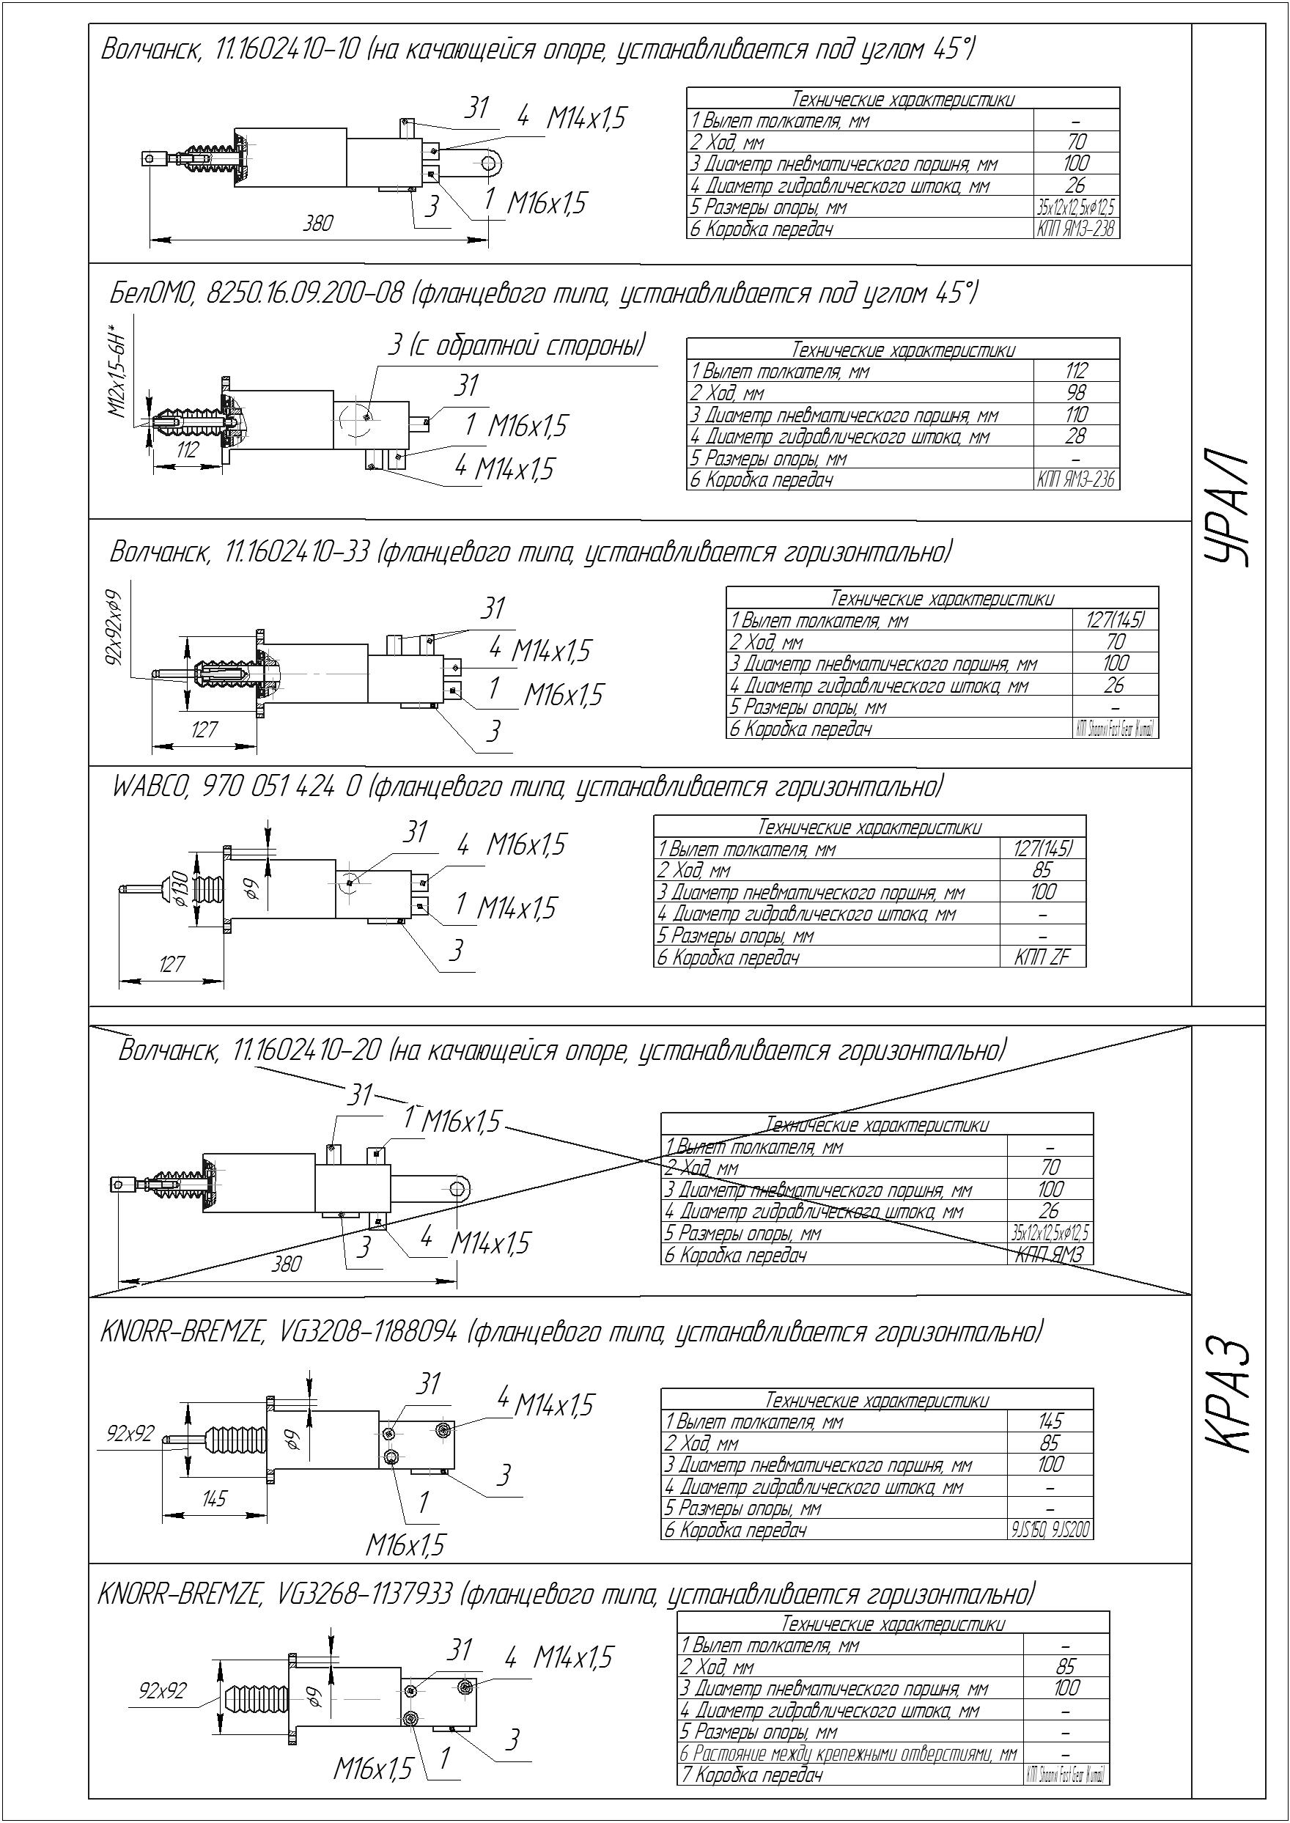

Продолжение таблицы 2
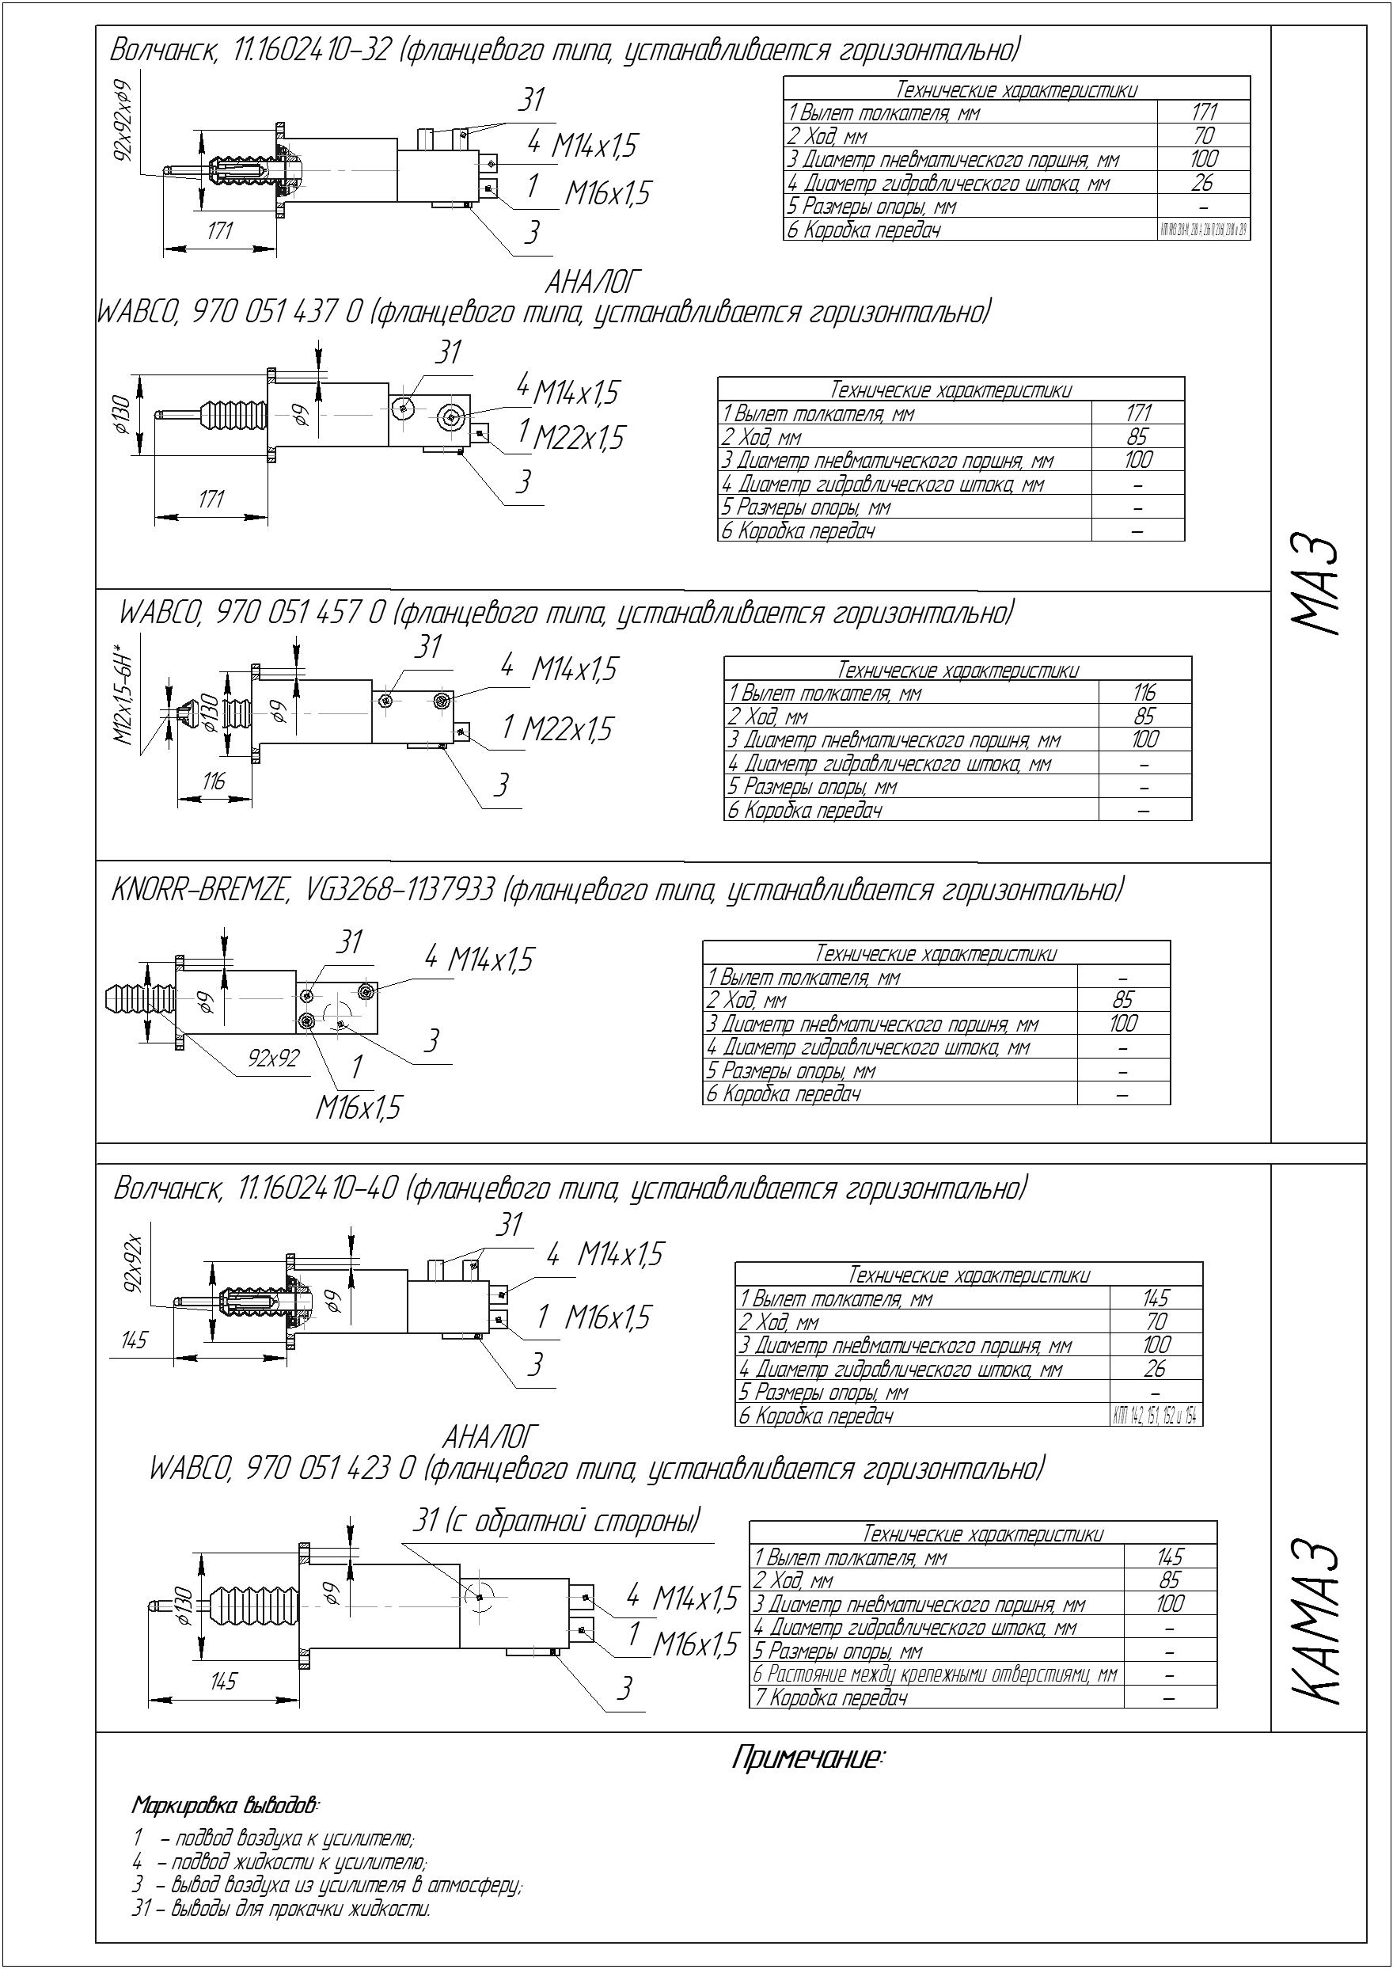
Рекомендации по монтажу и регулировке
привода управления сцеплением

Усилители привода управления сцеплением пневмогидравлические 121.1609010/-10
Регулировку привода управления сцеплением необходимо производить в следующей последовательности:
- Отрегулировать свободное перемещение педали сцепления в пределах 4 – 8 мм, что соответствует зазору 0,5 – 1,0 мм между толкателем 2 и поршнём 1 главного цилиндра выключения сцепления (см. Рисунок 3), для чего:
- вывернуть верхний регулировочный болт 3 (см. Рисунок 4) педали сцепления до упора педали 1 в кронштейн педали;
- соединить вилку 3 (см. Рисунок 3) толкателя поршня главного цилиндра выключения сцепления с педалью сцепления 1 (см. Рисунок 4);
- лёгким рукой на педаль выбрать зазор между толкателем и поршнём главного цилиндра и ввернуть верхний регулировочный болт 3 (см. Рисунок 4) до упора в кронштейн педали;
- вывернуть верхний регулировочный болт на 0,5 – 1 оборота, что соответствует свободному перемещению крайней точки резиновой площадки детали 4 – 8 мм, болт контрить.
2. Отрегулировать полный ход педали сцепления нижним регулировочным болтом 2 (см. Рисунок 4) в пределах 175 мм min по хорде. При невозможности вышеуказанной регулировки полного хода педали необходимо его отрегулировать в следующем порядке:
- вывернуть верхний регулировочный болт 3;
- изменить длину толкателя поршня главного цилиндра, выворачивая его из вилки (один оборот толкателя равен увеличению полного хода педали на 6 – 7 мм), толкатель контрить.
Отрегулировать свободное перемещение и полный ход педали, как указано выше.

- Проконтролировать, а при необходимости отрегулировать размер С -начальное положение штока относительно корпуса УПГ в пределах 53… 57 мм (см. Рисунок 5) при соблюдении возможного размера выворачивания вилки из штока в пределах В=11…30 мм, для чего:
- расконтрить гайку 3 на штоке;
- вращать гидропневмопоршень за лыски, после чего гайку законтрить.
Эта регулировка обеспечивает ход гидропневмопоршня в пределах размера А=27…31 мм и работу привода до полного износа фрикционных накладок ведомого диска. Проверку производить нажатием на педаль сцепления и линейкой определить ход гидропневмопоршня.

В случае невозможности обеспечит размер С хода гидропневмопоршня 27…31 мм с соблюдением размера В выворачивания вилки из штока в пределах 11…30 мм необходимо рассоединить нижний конец рычага 1 от вилки 2 УПГ и переместить рычаг на валу включения сцепления на один шлиц.
После чего вновь отрегулировать размер С начального положения штока относительно корпуса УПГ в пределах 53… 57 мм и проверить ход штока, который должен быть в пределах размера А=27…31 мм.
При установке УПГ на новый двигатель (или установке нового ведомого диска гидропневмопоршень занимает среднее положение в цилиндре. По мере износа фрикционных накладок гидропоршень перемещается вправо до упора в заднюю стенку цилиндра, при этом размер положения штока относительно корпуса УПГ должен быть не менее 20 мм (фрикционные накладки требуют замены).
При установке УПГ производства ПАО «ПААЗ», дополнительная регулировка не требуется.

Усилители привода управления сцеплением пневмогидравлические 14.1609010/-10/-20/-30/-40/-50
Регулировку привода управления сцеплением необходимо производить в последовательности, как и УПГ 121.1609010/-10 за исключением раздела 3, поскольку при фланцевом подсоединении УПГ обеспечение необходимого расположения гидропневмопоршеня относительно корпуса УПГ, а также его ход обеспечиваются конструктивно.
